ALARAAJOJEN HARJOITUSOHJEITA
Harjoitusohjelman tavoitteena on
- alaraajojen verenkierron vilkastuminen vuodelevon aikana
- nivelten liikkuvuuden palautuminen/paraneminen
- alaraajan lihasten voiman palautuminen/paraneminen
- tee jokaista harjoitusta 10 - 15 kertaa kolmesti päivässä (ellei toisin ole mainittu)
- lisää suorituskertoja vähitellen.
Koukista ja ojenna nilkkoja reippaassa tahdissa vähintään 30 kertaa tunnissa alaraajojen verenkierron vilkastuttamiseksi.
A) LONKAN OJENTAJALIHASTEN HARJOITUS
Jännitä pakaralihakset tiukasti yhteen.
B) POLVEN OJENTAJALIHASTEN HARJOITUS
Jännitä reisilihasta niin, että polvitaive painuu alustaa vasten.
POLVEN OJENTAJALIHASTEN HARJOITUS
Selinmakuulla, toinen jalka koukussa jalkapohja alustalla. Ojenna toisen jalan polvi rullalta suoraksi. Laske jalka hitaasti alas. Polvitaive pysyy rullan päällä koko liikkeen ajan.
LONKAN KOUKISTAJALIHASTEN HARJOITUS
Vedä polvi koukkuun jalkapohja alustaa pitkin. Ojenna takaisin suoraksi.

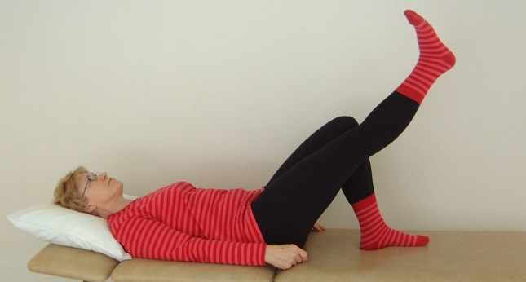
POLVEN OJENTAJALIHASTEN HARJOITUS
Selinmakuulla, toinen jalka koukussa jalkapohja alustalla. Jännitä suorana olevan jalan reisilihas ja nosta jalka suorana ylös. Laske jalka hitaasti alas.

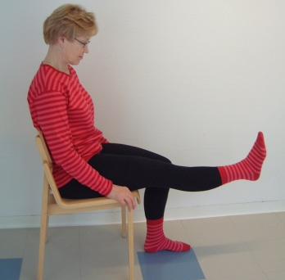
A) POLVEN OJENNUSHARJOITUS
Istuen ojenna polvi täysin suoraksi ja laske hitaasti alas.
B) POLVEN KOUKISTUSHARJOITUS
Istuen vedä polvi mahdollisimman pitkälle koukkuun.

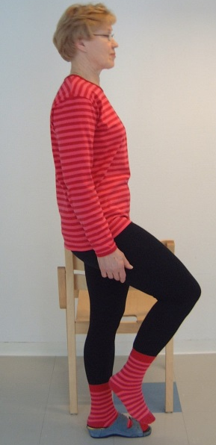
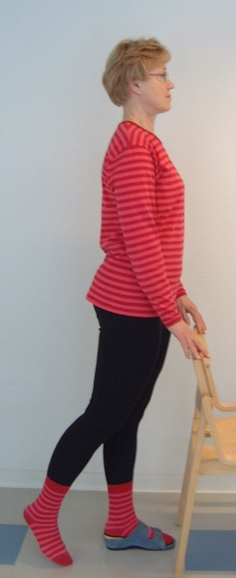
LONKAN KOUKISTAJA – JA OJENTAJALIHASTEN HARJOITUS
Seiso toisella jalalla, ota tukea esim. tuolista. Vie toinen jalka lonkasta koukkuun ja ojenna taakse suoraksi.

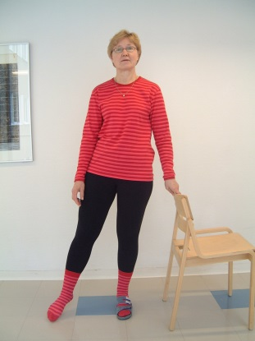

LONKAN LOITONTAJALIHASTEN HARJOITUS
Seiso toisella jalalla, ota tukea esim. tuolista. Vie toinen jalka suorana sivulle. Pidä varpaat suoraan eteenpäin ja vartalo suorana. Tuo jalka rauhallisesti takaisin toisen jalan viereen.

